МИНИСТЕРСТВО ОБРАЗОВАНИЯ И НАУКИ РОССИЙСКОЙ ФЕДЕРАЦИИ

Федеральное государственное автономное образовательное учреждение

высшего образования

**«Нижегородский государственный университет им. Н.И. Лобачевского»**

**Национальный исследовательский университет**

**Институт информационных технологий, математики и механики**

**Кафедра математического обеспечения и суперкомпьютерных технологий**

**ЛАБОРАТОРНАЯ РАБОТА**

**«Структура хранения данных: Матрица»**

**Выполнил:** студент группы 381706-2

Паузин Леонид Павлович

___________ Подпись

**Руководитель:**

Ассистент кафедры МОСТ

Лебедев Илья Геннадьевич

___________ Подпись

Нижний Новгород

2018

Содержание

1.Введение 3

2. Постановка задачи 4

3.Руководство пользователя 5

4.Руководство программиста 6

4.1 Описание структуры программы 6

4.2 Описание структур данных 6

4.3Описание алгоритмов 7

5.Заключение 8

6.Литература 9

# 1.Введение

Матрица — математический объект, записываемый в виде прямоугольной таблицы, которая представляет собой совокупность строк и столбцов, на пересечении которых находятся её элементы.

Матрицы широко применяются в математике для компактной записи систем линейных алгебраических или дифференциальных уравнений.

В данной лабораторной работе мы рассмотрим верхнетреугольную матрицу. Верхняя треугольная матрица— квадратная матрица, у которой все элементы ниже главной диагонали равны нулю

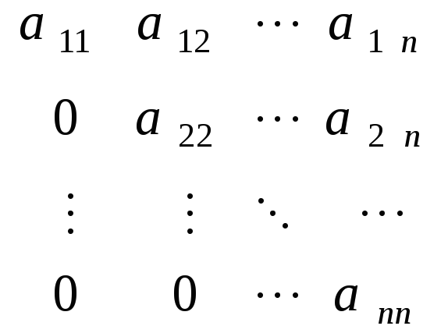

Рисунок 1. Верхнетреугольная матрица

# 2. Постановка задачи

Цель данной лабораторной работы – разработать структуру хранения верхнетреугольных матриц. Необходимо написать реализацию вектора и треугольной матрицы со всеми сопутствующими конструкторами, методами и перегрузками. Матрица представляет собой вектор от вектора.

Для матрицы определены следующие операции:

* Сложение
* Вычитание
* Деление
* Умножение

# 3.Руководство пользователя

Пользователь задает две матрицы. Далее производится их умножение, деление, сложение, вычитание и вывод всего этого на экран.

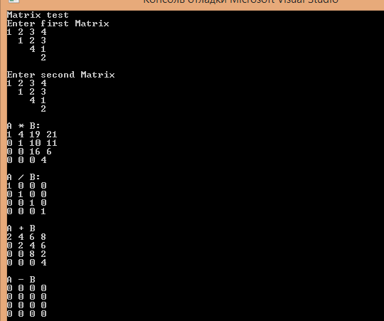

Рисунок 2. Демонстрация работы класса матрица

# 4.Руководство программиста

## 4.1 Описание структуры программы

* vectorlib (TVector.h) – модуль, реализующий класс вектор
* matrixlib (TMatrix.h) – модуль, реализующий класс матрица
* vector (main.cpp) – модуль реализующий тестирование верхнетреугольной матрицы

## 4.2 Описание структур данных

**Структура vector:**

Поля:

ValType * pVector ‒ память для вектора

int size ‒ размер вектора

int startIndex ‒ индекс первого элемента вектора

Методы:

int IsFull() ‒ проверка переполнения

int IsEmpty() ‒ проверка пустоты

**Структура matrix:**

Поля унаследованы из класса vector

Методы:

TMatrix & operator= (const TMatrix &mt) ‒ присваивание матриц

TMatrix operator+ (const TMatrix &mt) ‒ сложение матриц

TMatrix operator- (const TMatrix &mt) – вычитание матриц

TMatrix operator* (const TMatrix &mt) – умножение матриц

TMatrix operator/ (TMatrix &mt) – деление матриц

int operator==(const TMatrix &mt) – сравнение матриц

## 4.3Описание алгоритмов

Описание алгоритма умножения для матриц

Проверка на одинаковую длину главного вектора

Создание временной матрицы temp

От i = 0 до длинны главного вектора матрицы

От j = i до длинны главного вектора матрицы

От k = i до j + 1

temp[i][j] += эл. из осн. матрицы с индексом [i][k] * эл. из втор. [k][j]

Вернуть temp

# 5.Заключение

В ходе выполнения лабораторной было установлено понятие верхнетреугольной матрицы. Были разработаны библиотеки, реализующие класс вектора и матрицы. Они позволяет при работе со верхнетреугольной матрицей выполнять операции сложения, вычитания, умножения и деления. Реализованы тесты для проверки работы класса и программы для тестирования матрицы.

# 6.Литература

1. Гергель В.П. Методические материалы по курсу «Методы программирования 2», Нижний Новгород, 2015.
2. Википедия: свободная электронная энциклопедия ‒ Матрица: <https://ru.wikipedia.org/wiki/Матрица_(математика)>
3. Википедия: свободная электронная энциклопедия ‒ Треугольная матрица: <https://ru.wikipedia.org/wiki/Треугольная_матрица>